Тема: «Комбінована аплікація. Послідовність дій під час виготовлення комбінованої аплікації». Аплікація "Я- Маленька лампочка."
Мета: : ознайомити учнів із технологією виготовлення комбінованої аплікації, закріпити навички роботи з ножицями, клеєм, повторити навички і прийоми різання по криволінійному
контуру; розвивати естетичне сприйняття навколишнього світу; стимулювати розвиток допитливості; забезпечувати доброзичливу атмосферу, розкрити способи раціонального використання енергії;
Формувати в учнів вміння та навички бережливого ставлення до енергоресурсів нашої держави, та економного використання електроенергії в побуті та в школі.

Обладнання: репродукції на тему енергозбереження; матеріали для демонстрації послідовності та техніки виконання роботи; кольоровий папір;крупа, ; простий олівець; гумка; серветки для витирання рук ; ножиці; клей ПВА.
Хід уроку
- Організаційний момент
Продзвенів уже дзвінок,
Починається урок.
Він незвичний і цікавий,
Гостей багато завітало.:
- Всі готові до уроку?
- Так.
Щоб урок пройшов не марно,
Треба сісти рівно й гарно,
Дарма часу ти не трать,
Думать треба! Працювати!

II. Актуалізація опорних знань і вмінь учнів
- Протягом останніх десяти років наука і техніка спричинили революцію у сфері зв’язку. Знаходити потрібних людей та інформацію тепер можна швидше, дешевше та легше. Телебачення, Інтернет, телефон, електротехніка. Це все знаходиться на службі глобалізації. У наш час жодна країна не може повністю відгородитися від міжнародних засобів масової інформації.
- Глобальна спільнота, в якій ми тепер живемо, далеко не ідеальна – вона має багато недоліків. Не до всіх її мешканців ставляться справедливо; не всі мають рівні можливості. Хоч наша всесвітня спільнота не ідеальна, процес глобальної інтеграції, мабуть, необоротний. Хіба ж люди вимкнуть свої телевізори, мобільні телефони, знищать комп’ютери? Ніхто не хоче позбавляти себе благ глобалізації. Однак існують і проблеми. Вони більші ніж турботи людей і позначаються на житті кожного.
- Розглянемо одну з найважливіших проблем – ЕНЕРГОЗБЕРЕЖЕННЯ.
- Які матеріали та інструменти знадобляться для створення аплікації?
III. Вивчення нового матеріалу
Розповідь вчителяЗверніть увагу на споживання електроенергії приладами, які є у вашомупомешканні. Які прилади споживають більшеенергії? Нові чи старі?
Сучасні люмінесцентні лампи можна навести в якості одного з прикладів енергозберігаючих технологій у побуті. Джерелом світла в них є не вольфрамова нитка розжарювання, а спеціальнаречовина – люмінофор, якою вкрита внутрішня поверхня скла. Балон такої лампи заповнений інертним газом. Маючи значний ресурс і споживаючи мінімум електроенергії, вони освітлюють приміщення як звичайні. (демонстрація лампи). Люмінесцентні лампи використовувались і раніше. Вони освітлюють школи, поліклініки та інші установи. Лампи попереднього покоління містили багато токсичної для довкілля ртуті (що й досі вимагає їх окремої утилізації), часто миготіли, втомлюю чизір. Сучасні лампи безпечні для зору і містять значно менш етоксичної ртуті. Завдяки особливостям будови вони є безпечними для довкілля.
Що є першим кроком до енергозбереження?
- розумне обмеження власних потреб;
- для виробництва енергії, необхідно їщоб виготовити комп’ютер з монітором загальною вагою24 кг, витрачається 240кг палива. Ще потрібно 22кг хімічних речовин і 500кг води.
- У структурі водоспоживання України цільне місце посідає промисловість, насамперед електроенергетика і металургія, 50% води використовується саме на підприємствах. Виходом економії електроенергії є використання:
А) гідроенергетичногопотенціалумалихрікУкраїни (прикладом є Карпати);
Б) потенціал сонячної енергії (сонячні батареї)
В) вітроенергетика України;
Г) деревина (твердепаливо)
Д) альтернативні види ізоляції вікон;
Г) біогаз;
Д) потенціал геотермальної енергетики ( використання торфу. 1т пресованого торфу замінює 3м.куб. березових дров, або 0.5т вугілля. І навіть сьогодні значення торфу як палива не зменшилось. У Ірландії і на Кубі торф – єдине паливо).
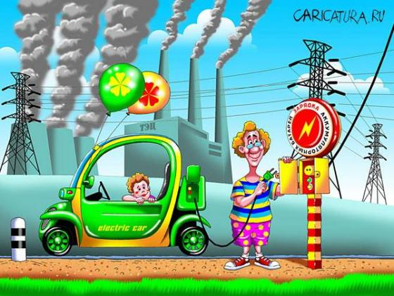
IV. Закріплення вивченого матеріалу
- Загадки.
Він всім несе тепло і світло!
Щедріш його нема у світі:
В будівлі, села і міста
Приходить він по проводах.
(Електрострум)
Я лягаю спати вчасно,
Сплю і бачу щось в вісні;
А тим часом світло гасне
В тому, іншому вікні
(Лампа)
Я завжди на мотузку
На столі, а чи в кутку,
До розетки як припнуть,
Мов би човен рушу в путь,
Згладжу хвилі всі, будь ласка
Як я звусь? (Електропраска)
Чудо-ящик в нас є вдома
Добре він усім знайомий,
Як ввімкну – дивлюсь кіно
І мультфільми заодно. (Телевізор
В домі дід мороз живе
І продукти зберігає,
А щоб свіжими були,
Зіпсуватись не могли,
Їх у холоді тримає. (Холодильник)
- Однією з найбільших проблем енергозбереження в сучасному світі є нераціональне використання електроенергії.
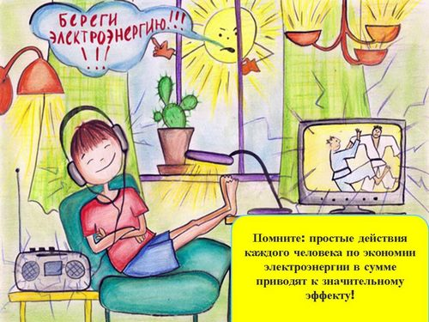
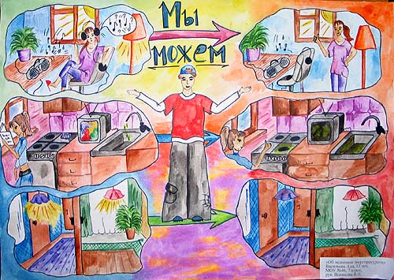
2.Творча робота.
- Сьогодні на уроці ми з вами виготовимо лампочку , але незвичайну ми її прикрасимо 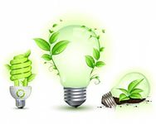
3.Правила роботи і техніка безпеки
-перевірили порядок на парті,
-пригадуємо техніку безбеки роботи з ножицями,
-промазуємо малюнок лампочки клеєм та засипаємо крупою,
-зайве струшуємо ,клеїмо очі,даємо просохнути,
-домальовуємо ручки ніжки.
(Учитель демонструє зображення лампочки на дошці.)

- Навчальні вправи:
-правила роботи з клеєм
-засипання крупи
-декор аплікацї
- Слово вчителя
- У кожного з вас сображена чудова лампочки. Подивіться, які вони різні! Тепер нехай кожен оченятка та приклейте на неї.
(Вирізування без попереднього малюнка олівцем за принципом «малюємо ножицями».)
- Колективна робота за творчим завданням
За допомогою вчителя учні з’ясовують можливі варіанти композиції та розмірів окремих елементів, обговорюючи можливі помилки. Добре, якщо кожний учасник групи має можливість запропонувати свій варіант.
Коли знайдено місце для кожної дитячої роботи, учні приклеюють елементи до фону.
V. Підбиття підсумків
1. Обговорення учнівських робіт
- Під час обговорення необхідно звернути увагу учнів на послідовність,правильність та естетичний вигляд аплікації.

